**Регистрация нового руководителя**

После получения электронной подписи необходимо:

1. **Установить сертификат**:

* Открыть КриптоПро CSP (нажать Win+R, набрать **control**, нажать Enter);
* Перейти на вкладку «Сервис»;
* Нажать кнопку «Установить личный сертификат…»;
* Выбрать личный сертификат и нажать кнопку «Далее»
* Поставить галку в чекбокс «Найти контейнер автоматически» (так же можно вручную указать контейнер сертификата);
* Нажать кнопку «Далее», далее нажать кнопку «Готово».

1. **Создать личный кабинет организации на Госуслугах** <https://www.gosuslugi.ru/help/faq/company_profile/kak_sozdat_uz_ul>

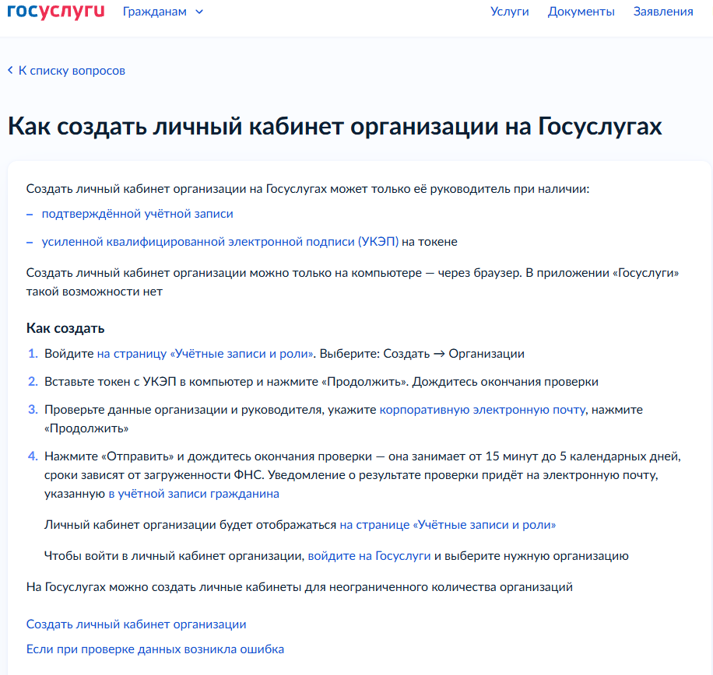

1. **Зарегистрироваться на сайте bus.gov.ru**
   1. Перейти по ссылке <https://sobi.cert.roskazna.ru/poib>
   2. Нажать кнопку «Сертификат».

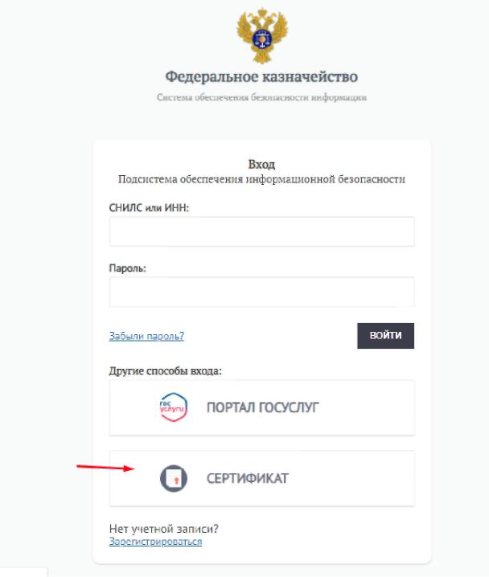

* 1. Выбрать доступный и действующий сертификат и нажать «Ок».

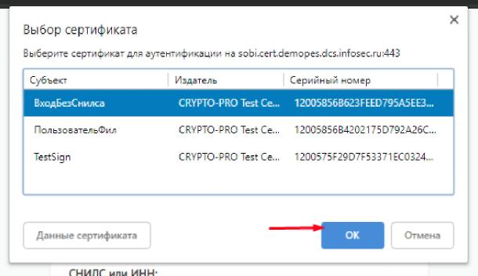

* 1. Будет осуществлен переход на страницу продолжения регистрации, где необходимо заполнить обязательные поля данными, для которых не осуществляется автоматическое заполнение формы и которые могут быть получены от руководителя организации, затем нажать кнопку «Изменить данные» (служебный адрес электронной почты всегда заполняется вручную).

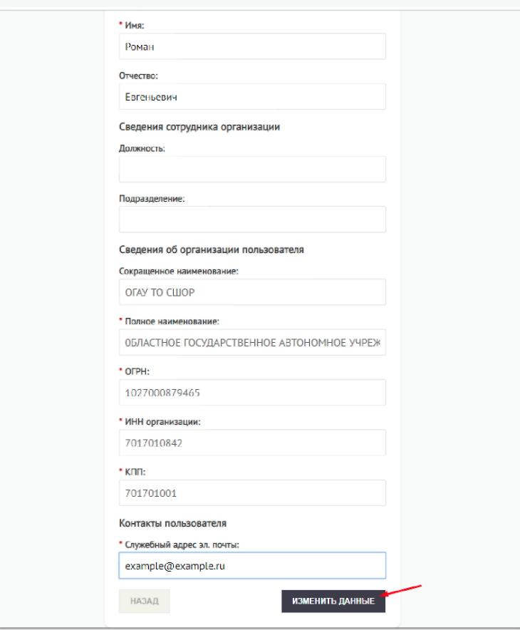

* 1. Будет осуществлен переход на этап подписи заявки на изменение данных. Необходимо выбрать действующий сертификат и нажать на кнопку «Подписать».
  2. Будет создана заявка на изменение данных. После исполнения заявки, на почту,  
     указанную при продолжении регистрации, придет уведомление со ссылкой для  
     подтверждения почты. Необходимо перейти по данной ссылке.

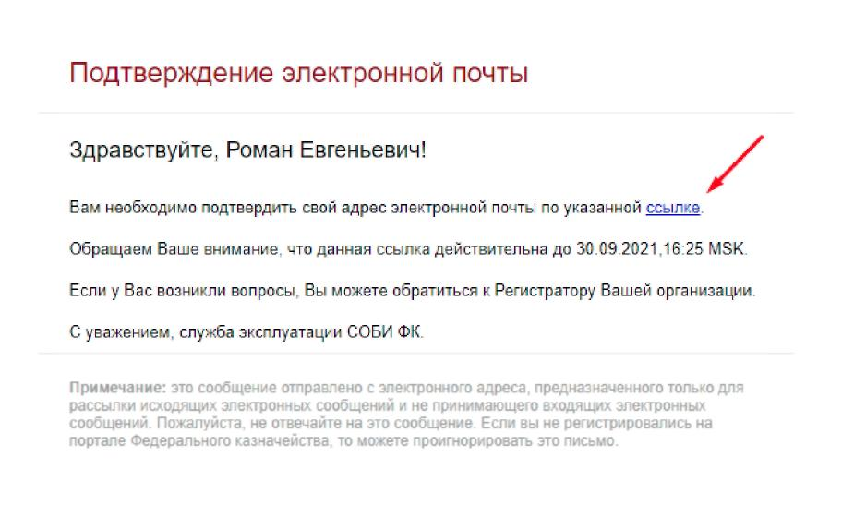

* 1. После перехода по ссылке из уведомления, необходимо нажать на ссылку «Перейти в ПОИБ СОБИ ФК».

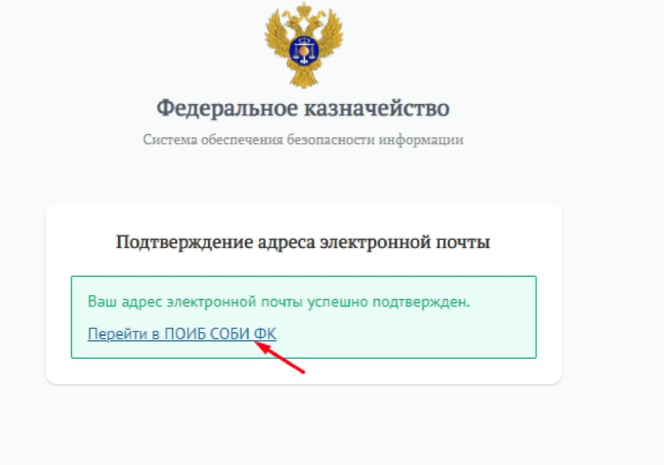

* 1. На странице аутентификации нажать на кнопку «Сертификат». 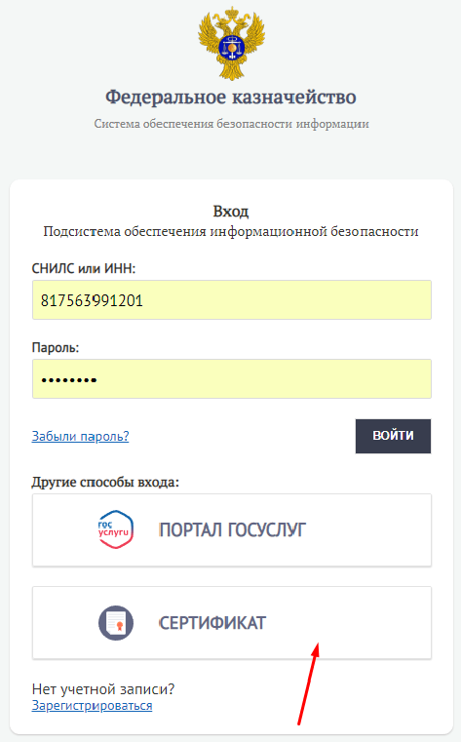
  2. Выбрать доступный действующий сертификат и нажать «Ок».
  3. Ознакомится с условиями использования. Поставить галку в чекбокс «Я согласен……» и нажать кнопку «Продолжить».

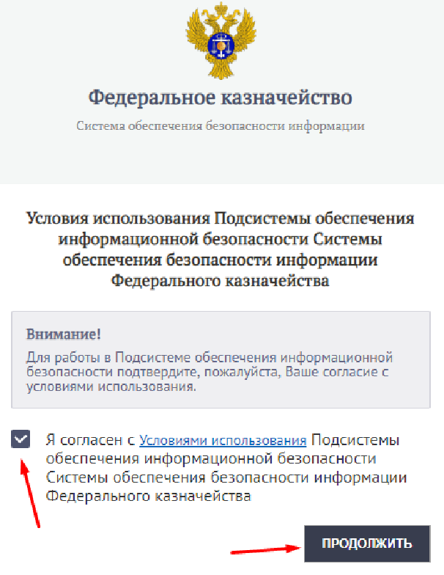

* 1. Ознакомится с уведомлением о мерах защиты информации в ИС и нажать кнопку «Продолжить».
  2. Перейти в раздел «Администрирование-Профили пользователей».

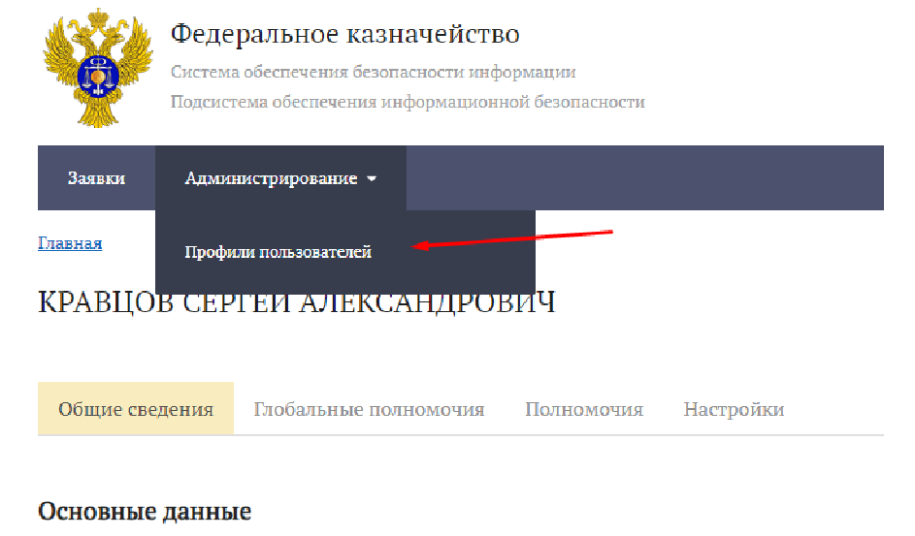

* 1. В случае отсутствия нужного пользователя нажать кнопку «Регистрация пользователя». Иначе перейти к п. 3.16.
  2. Заполнить обязательные поля и нажать кнопку «Зарегистрировать».
  3. Будет осуществлен переход на этап подписи заявки. Выбрать один из доступных действующих сертификатов и нажать кнопку «Подписать». Открыть карточку профиля пользователя, нажав на ФИО. В карточке профиля перейти в вкладку «Полномочия» и нажать кнопку «Изменить».

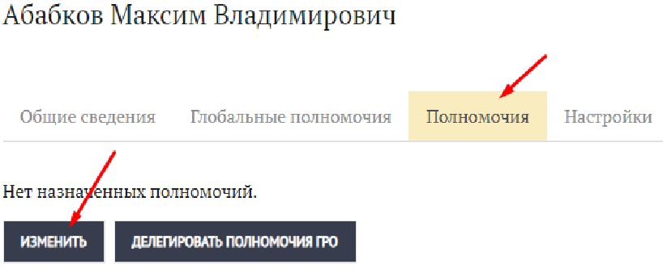

* 1. В строке «Информационная система» ввести «Подсистема обеспечения

информационной безопасности» и выбрать.

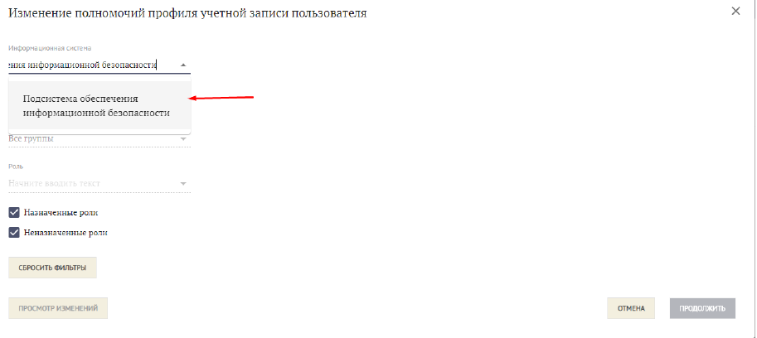

* 1. Выбрать роль «Регистратор».

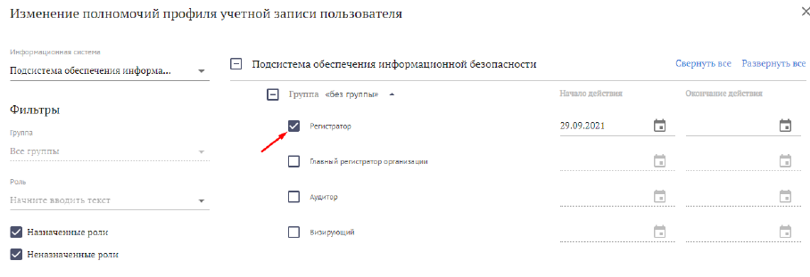

* 1. В строке «Информационная система» ввести «АОКЗ» и выбрать.
  2. Выбрать роль «Регистратор» и нажать кнопку «Продолжить».

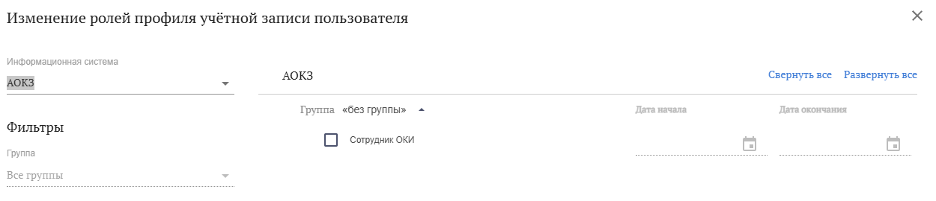

* 1. Будет осуществлен переход на этап подписи заявки. Выбрать один из доступных

сертификатов и нажать кнопку «Подписать».

1. **Назначить права пользователю ЕИС:**
   1. Выполните вход в Единую информационную систему в сфере закупок (далее – ЕИС) <https://zakupki.gov.ru/>под электронной подписью руководителя организации (Рисунок 1).

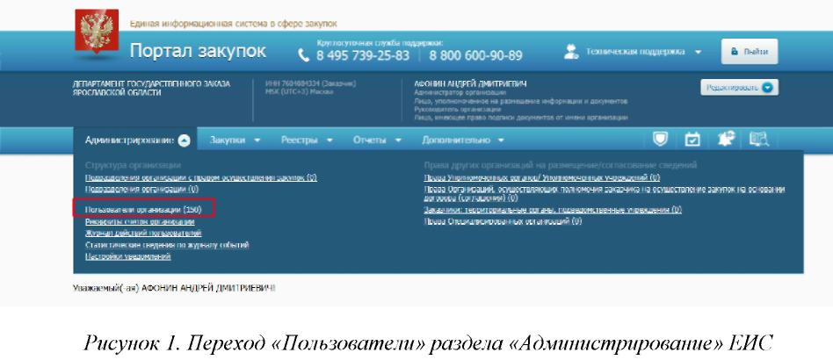

* 1. Выполните поиск сотрудника по фамилии и откройте регистрационные данные сотрудника (Рисунок 2).

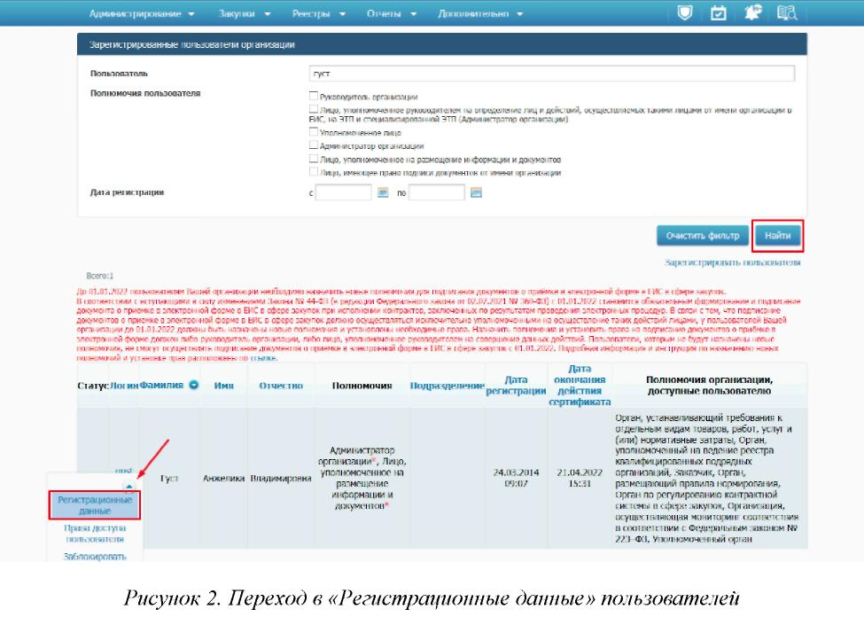

* 1. В карточке регистрационных данных пользователя отметьте галкой пункты (Рисунок 3):

- для администраторов личного кабинета ЕИС отметьте галкой «Лицо, уполномоченное руководителем на определение лиц и действий, осуществляемых такими лицами от имени организации в ЕИС, на ЭТП и специализированной ЭТП (Администратор организации)». Администраторы в дальнейшем смогут выдавать права доступа всем пользователям.

- для лиц, уполномоченных подписывать документы (размещать закупки, контракты, документы о приемке и т.д.) закупки необходимо выбрать «Уполномоченное лицо»

* 1. Нажмите кнопку сохранить.

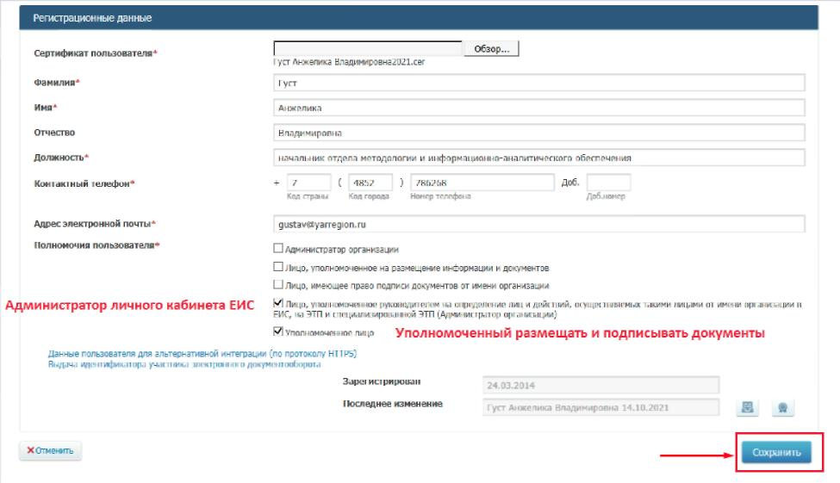

*Рисунок 3. Выдача полномочий в регистрационных данных*

* 1. Перейдите в раздел «Права доступа пользователя» для выдачи прав доступа для возможности работы с документами о приемке в рамках электронного актирования (Рисунок 4):

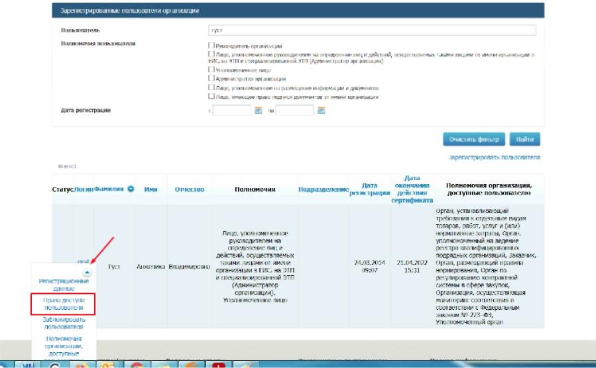

1. *Рисунок 4. Переход к выдаче прав доступа пользователю*
2. В блоке «Работа с документами о приемке» установите нужные галки для работы с документами о приемке. Заполните обязательные поля «Основание полномочий (доверия) для подписания документа о приемке» (Рисунок 5).

